פיננסית מתקדמת א- שיעור 20
רווח מאוחד למניה
ישנם שני עקרונות חשובים בחישוב רווח מאוחד למניה :
- החישוב הוא מנקודת מבטם של הבעלים – דהיינו , הרווח זהו הרווח השייך לבעלים , והכמות זו אותה כמות מניות אשר מחזיקים הבעלים דהיינו כמות המניות של חברת האם. כדאי לשים לב שהתפישה שונה מדו"ח מאוחד רגיל , כי בדו"ח מאוחד רגיל מה שעניין זוהי תפישת הקבוצה , חשבנו על הקבוצה כיחידה כלכלית אחת , ורק אח"כ ביצענו חלוקות
- חישוב חלקם של הבעלים – אינו מתבצע בדרך הרגילה אלא באמצעות הרווח למניה של חברת הבת .
לדוגמא : נניח שחברה א' מחזיקה 8,000 מתוך 10,000 מניות של ב' 80% . הרווח הבסיסי למניה של ב' הוא 9 ₪ והרווח של א' הוא 200,000 ₪
מה יהיה חלקם של הבעלים ?
$$200,000+9*8,000=272,000$$
רווח בסיסי מאוחד למניה
ניזכר בשלבים של חישוב רווח בסיסי למניה ונשליך אותם לרווח מאוחד למניה :
- חישוב רווח בסיס –
- נקודת מוצא | XX
- השפעת מ"ב | XX
 | (XX)
- כמות בסיסית –
- נקודת מוצא | XX
- הנפקה במהלך השנה | XX
 | (XX)
- רווח בסיסי למניה - $\frac{א}{ב}$
במאוחד – לגבי הכמות הבסיסית אין חידוש. הדבר היחידי עליו יש להקפיד הוא לקחת את מניות חברת האם .
מדוע?
כי הן אילו אשר מוחזקות ע"י הבעלים
לגבי השפעת מ"ב – אין חידוש עלינו לוודא שהדיבידנד יהיה רשום כהוצאה , רק להקפיד להתייחס להשפעת מ"ב שהאם הנפיקה .
לגבי נקודת המוצא – כאן החידוש הגדול , נקודת המוצא היא חלקם של הבעלים ברווח אבל כאמור הוא לא מחושב בצורה רגילה אלא הוא מושתת על הרווח הבסיסי למניה של הבת .
כיצד נחשב אותו? – שלושה שלבים :
שלב ראשון :
נחשב את תרומות האם והבת לפי כל הכללים שלמדנו , ניזכר במרכיבים העקרוניים של התרומות:
תרומת האם :
- רווח לפי הדו"חות הנפרדים
- ביטול רווחים בגין השקעה
- ירידת ערך פרמיית שליטה וירידת ערך מוניטין אם הזשמ"ש חושב לפי נ"נ מזוהים
- עסקאות פנימיות שחברת האם היא המוכרת
- ביטול הכנסות מדיבידנד שרשמה חברת הבת בגין מניות באוצר .
תרומת הבת :
- רווח לפי דו"חות עצמאיים
- הפחתת ע"ע
- ביטול רווחים בגין השקעה בחברת האם
- עסקאות פנימיות שהבת מכרה
- התאמות בגין הסתייגות
- התאמות בגין מדיניות
- מיון קרנות הון להפסד בגין קרנות הון שהיו קיימות למועד השגת השליטה
שלב שני :
נחשב את הבסיסי למניה של הבת על סמך התרומה שלה
שלב שלישי :
נחשב את חלקם של הבעלים :
תרומת האם + כמות המניות המשוקללת שהאם מחזיקה בבת * הרווח הבסיסי למניה של הבת שחושב על סמך התרומה שלה .

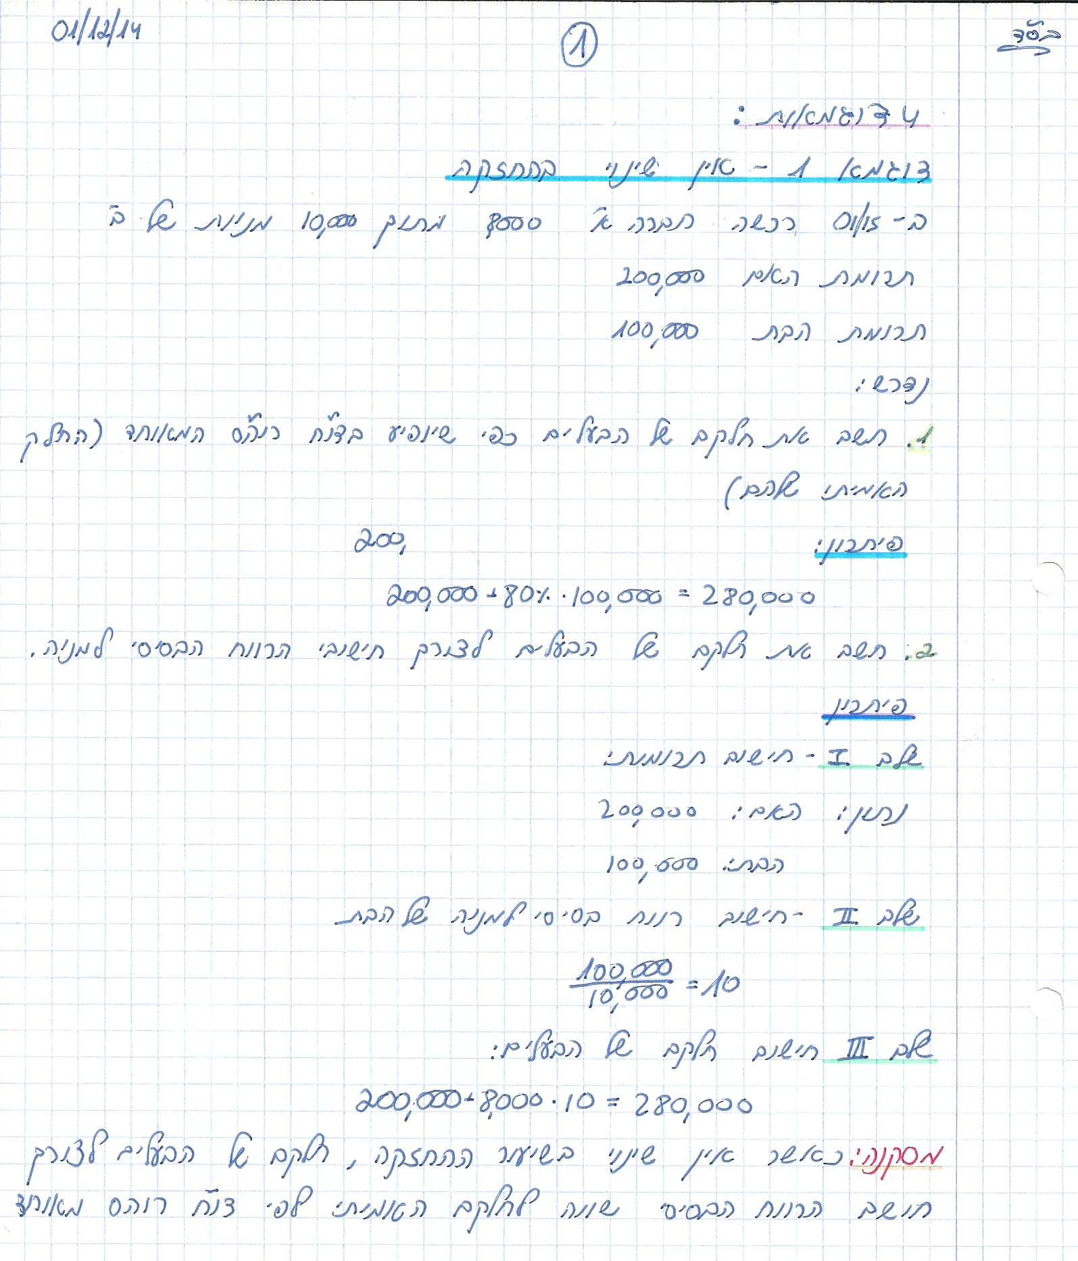

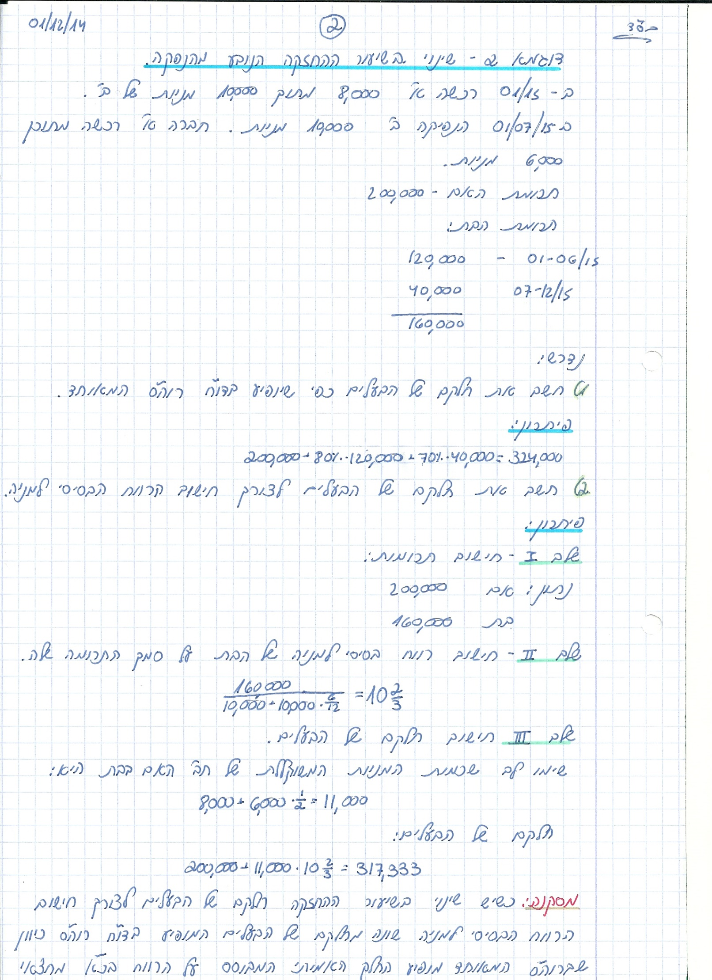
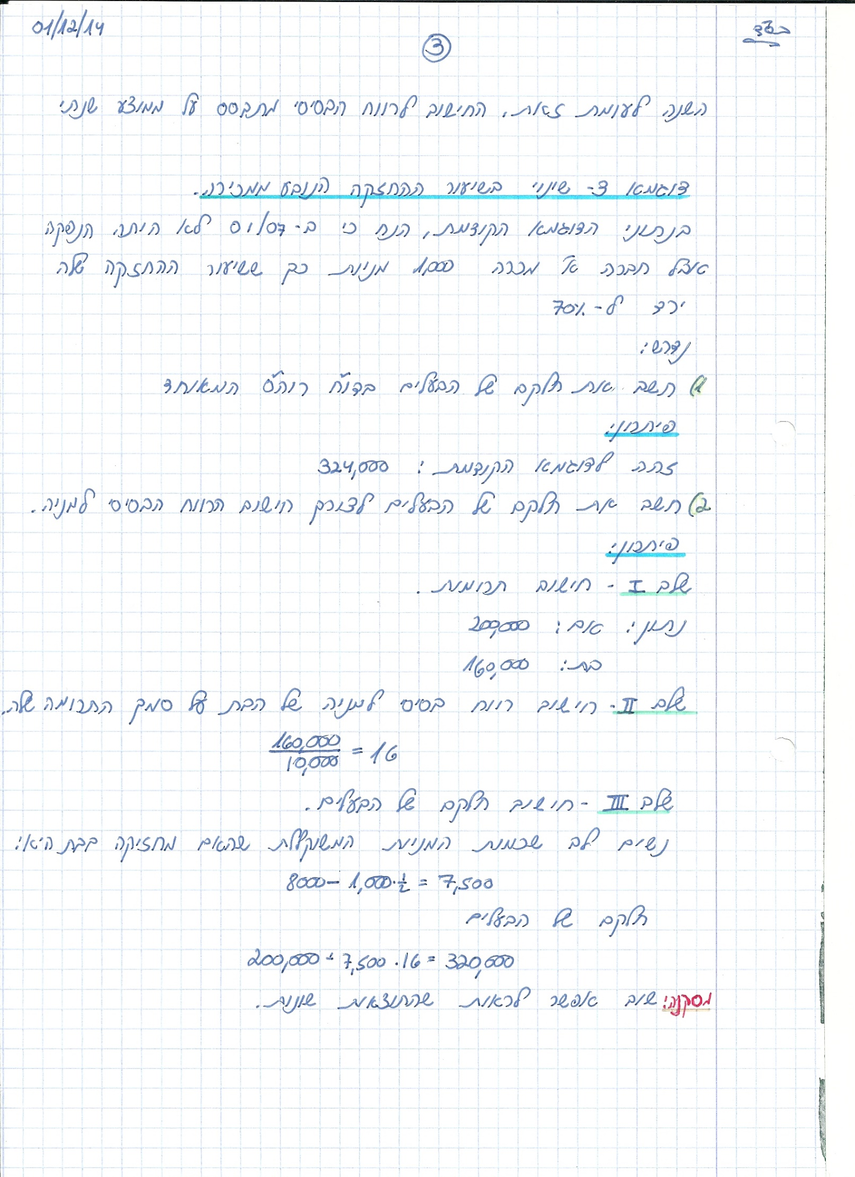
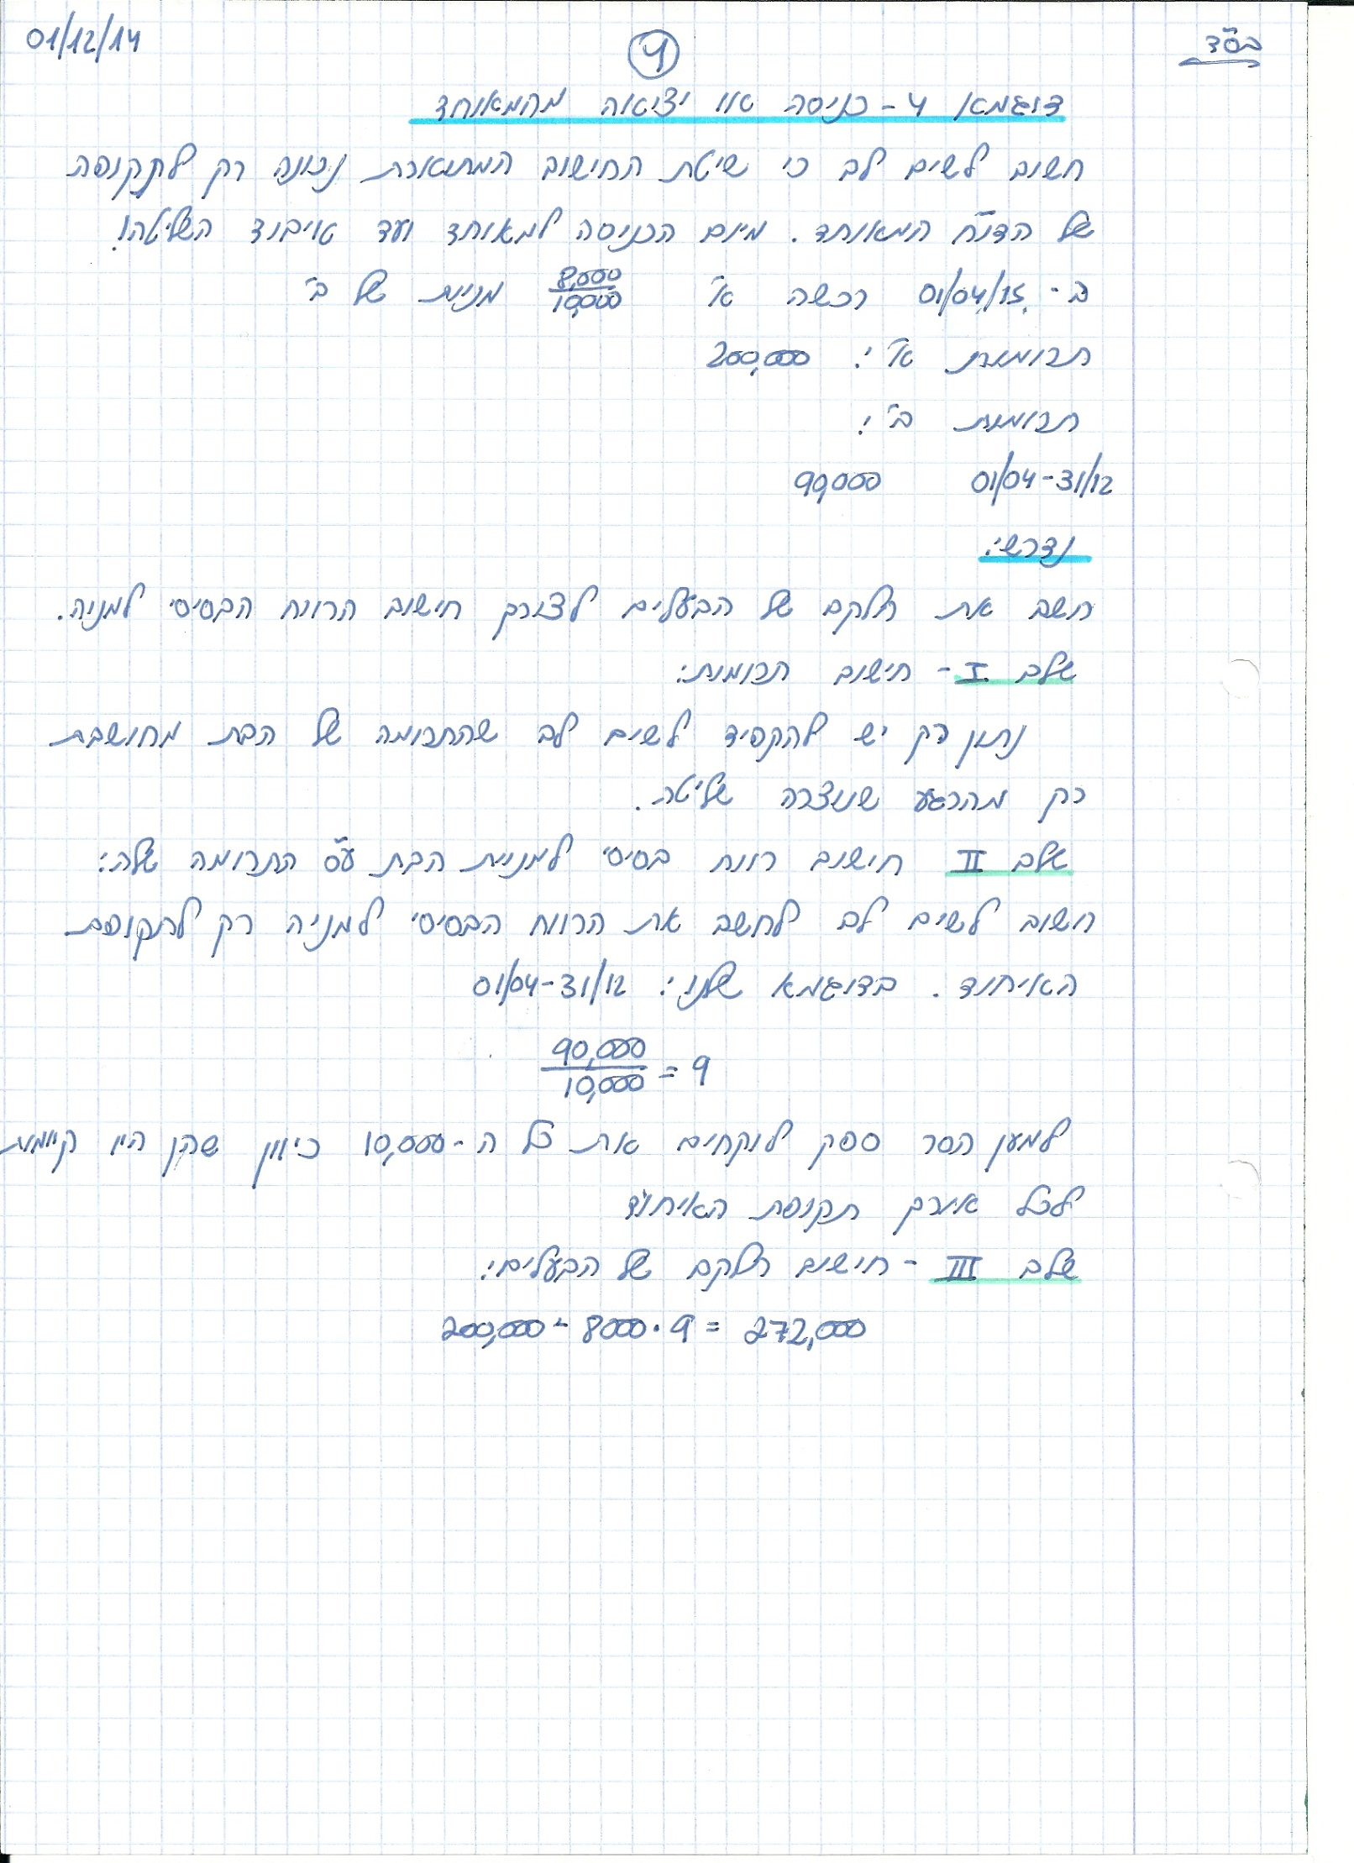
רווח מדולל מאוחד למניה .
נזכיר שהשלב המרכזי בחישוב רווח מדולל הוא השפעת ני"ע המירים ומניות שהנפקתן מותנית .
באופן עקרוני , בשלב זה אנו מתייחסים לני"ע שהנפיקה חברת האם
מדוע?
כי הם יהפכו למניות של חברת האם , אשר יוחזקו ע"י הבעלים . אף על פי כן יש חישוב אחד המתייחס לני"ע ההמירים של הבת .
נחשוב מה יקרה אם הני"ע ההמירים של הבת יומרו . יש שינוי בשיעור ההחזקה ולכן חלקם של הבעלים ברווח משתנה . הוא יכול לגדול אבל זה לא מעניין אותנו כי זה אנטי מדלל והוא יכול לקטון וזה כן מעניין אותנו כי זה מדלל.
שימו לב שכמות המניות המוחזקת ע"י הבעלים לא משתנה, כי כאמור הם מחזיקים במניות של חברת האם, לא של הבת .
אם כך , הני"ע ההמירים של הבת משפיעים אך ורק על המונה , על הרווח .

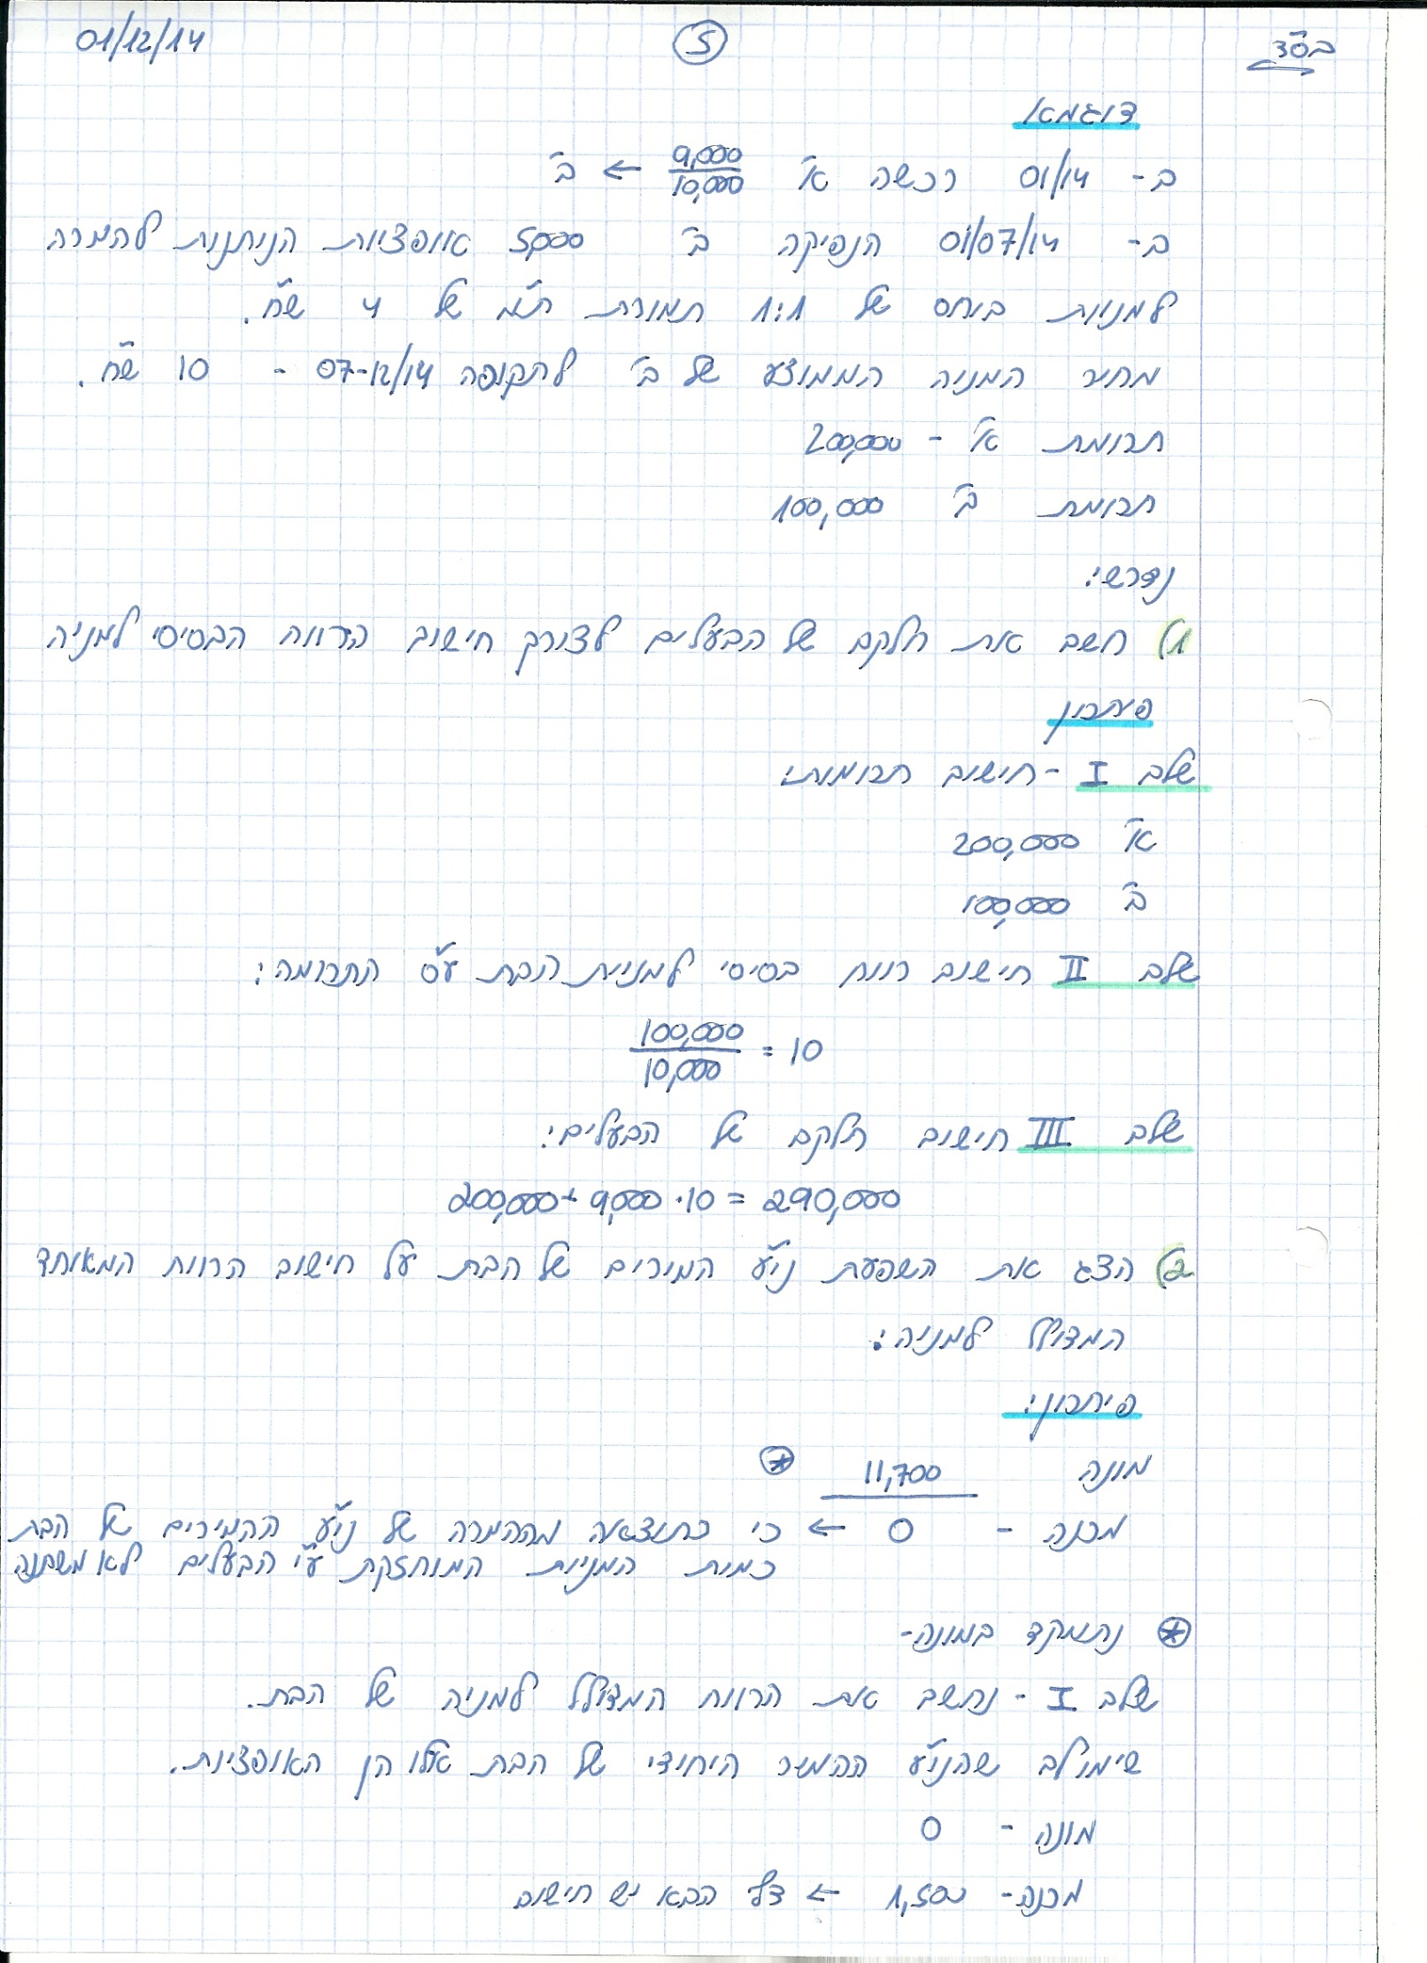
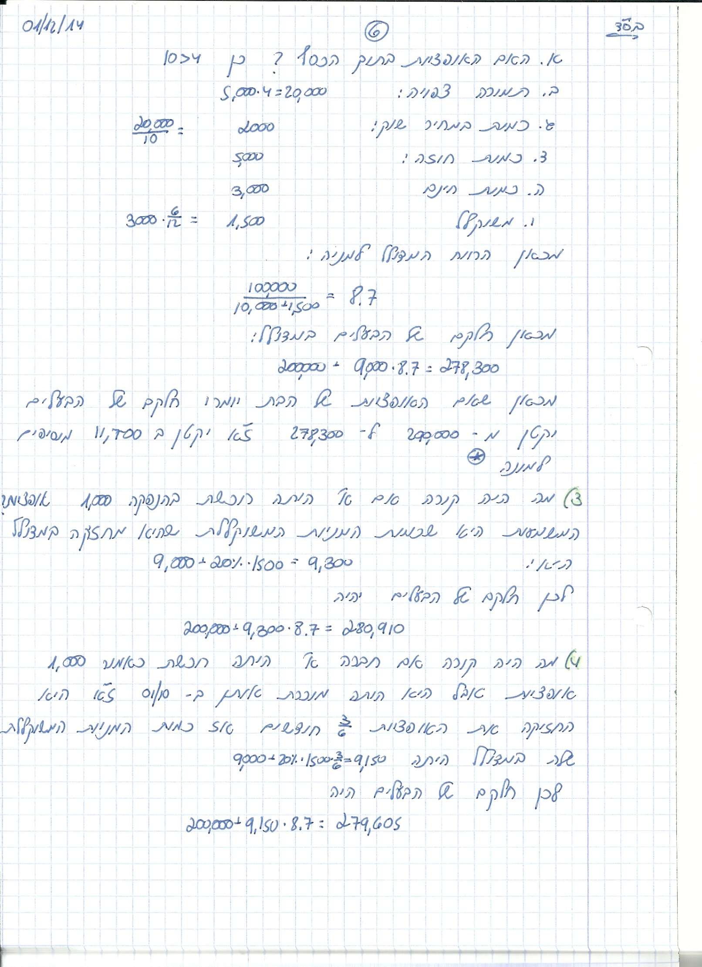
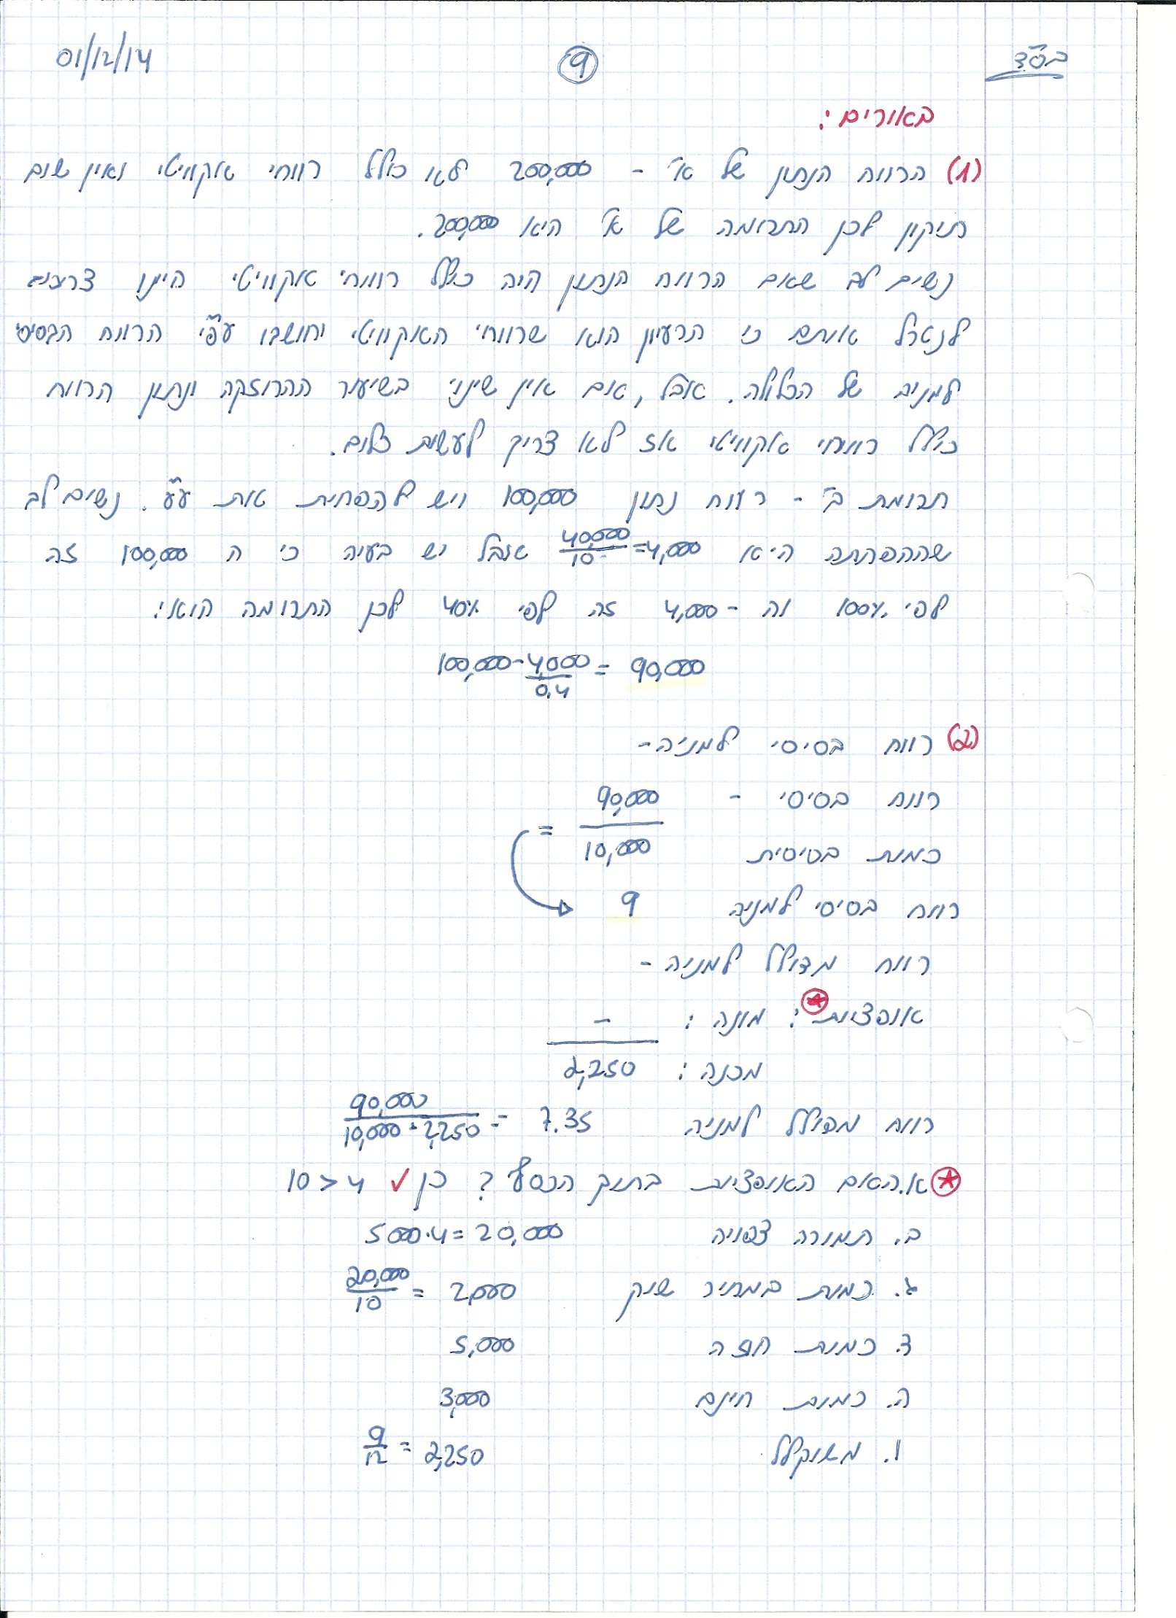
כיצד פותרים שאלה ברווח מאוחד למניה ?
שלב מקדמי ראשון – טיפול בנושא האיחוד- המטרה בשלב זה היא לבצע את כל החישובים שלמדנו היום שקשורים לאיחוד כך שמיד לאחר שלב זה , למעשה נפתור שאלה רגילה ברווח למניה
מה נחשב?
- תרומות האם והבת .
- רווח בסיסי ומדולל למניה של הבת על סמך התרומה שלה .
- חישוב חלקם של הבעלים ברווח הבסיסי .
- השפעת ני"ע המירים של הבת .
שלב מקדמי שני – טיפול בזכויות – למען הסר ספק אנו עוסקים בזכויות של חברת האם כי אם חברת הבת הנפיקה זכויות כבר התחשבנו בהן בשלב המקדמי הראשון כאשר חישבנו את הרווח הבסיסי והמדולל למניה של הבת . בכל מקרה נזכיר שנחשב כאן :
- מרכיב הטבה
- מניות במחיר שוק
שלב ראשון – חישוב רווח בסיסי למניה
- רווח בסיסי
נקודת מוצא (שלב מקדמי 1ג.) | XX
השפעת מ"ב רק של חברת האם  (אם לבת יש מ"ב התייחסנו לכך בשלב  מקדמי 1ב. כשחישבנו את הרווח הבסיסי והמדולל שלה ) | XX
 | XX
- כמות בסיסית – רק של האם
- רווח בסיסי למניה
שלב שני – חישוב רווח מדולל למניה
- מספר בוחן – רווח בסיסי למניה
- ני"ע המירים ומניות שהנפקתן מותנית – מתייחסית לני"ע ההמירים של האם למעט הפחתה של חישוב אחד שהוא השפעת ני"ע ההמירים של הבת אותו חישבנו כבר בשלב מקדמי 1ד וכמובן שהוא משפיע על המונה בלבד
- רווח מדולל למניה – חישוב רגיל
שלב שלישי – הצגה – כרגיל

דגש : כיצד משפיעים האירועים הבאים על חישוב הרווח המאוחד למניה ?
- חברת האם מחזיקה מניות של הבת –
בחישוב תרומת האם - נבטל רווחים שהיא רשמה בגין ההשקעה הזאת
בחישוב חלקם של הבעלים בבסיסי – נתייחס לכמות המשוקללת שהאם מחזיקה בבת
- חברת הבת מחזיקה מניות של חברת האם –
בחישוב תרומת האם – נבטל הכנסות מדיבידנד שרשמה הבת בגין מניות אלו
בחישוב תרומת הבת – נבטל רווחים שהבת רשמה בגין המניות האלו
בחישוב כמות בסיסית – נקטין את הכמות משוקלל ממועד הפדיון
- חברת האם מחזיקה ני"ע המירים של הבת –
בחישוב תרומת האם – נבטל רווחים שהיא רשמה בגין ני"ע הנ"ל
בחישוב השפעת ני"ע המירים של הבת – נתחשב בהחזקה הזאת כאשר נחשב את כמות המניות המשוקללת שחברת האם מחזיקה בבת במדולל.
- חברת הבת מחזיקה ני"ע המירים של האם –
בחישוב תרומת הבת – נבטל רווחים שהיא רשמה בגין הני"ע הנ"ל
בחישוב ני"ע המירים ומניות שהנפקתן מותנית נתחשב אך ורק בני"ע המוחזקים ע"י חיצוניים .
תרגיל 13 בחוברת

סוגיות :
סוגיה 1- חברת האם מחזיקה השקעה באג"ח להמרה –
בחישוב הרווח המדולל למניה , השקעה באג"ח להמרה מהווה השקעה במניות פוטנציאליות. , להשקעה במניות פוטנציאליות , אין הכנסות מימון , על כן נצטרך לבטל את הכנסות המימון נטו אשר רשמה חברת האם . את הביטול הזה נבצעל בשלב של השפעת ני"ע המירים של הבת 1ד.
סוגיה 2 – רווח למניה במצב של רכישה במהופך –
תזכורת, רכישה במהופך זהו מצב שמבחינה משפטית א משתלטת על ב' אבל מבחינה כלכלית בעלי מניות ב' לשעבר משתלטים על א' ואז החשיבה היא כאילו חברה ב' היא חברת האם .
עקרונות :
- הדו"ח המאוחד יהיה המשכי לדו"ח של חברה ב' שהיא למעשה הרוכש החשבונאי
- את ע"ע נחשב בגין נכסי א' שהיא למעשה הנרכש החשבונאי
- כמות המניות המוצגת היא מניות של א' כי עובדתית הבעלים מחזיקים מניות של א' ולא מניות של ב'
- אנחנו מתקנים רטרואקטיבית את הון המניות של ב' כדי לשקף מניות שוו"ע של א'
מה הקשר לרווח למניה ?
- הרווח יהיה מורכב מהתרומה של ב' לכל השנה ומהתרומה של א' רק מהרגע של הכניסה לאיחוד.
- הכמות המשוקללת תהא למעשה לפי כמות המניות של א' או ליתר דיוק מניות שוו"ע של א'
- אנחנו נתקן רטרואקטיבית את הרווח למניה של ב' כי תיקנו רטרואקטיבית את הון המניות.

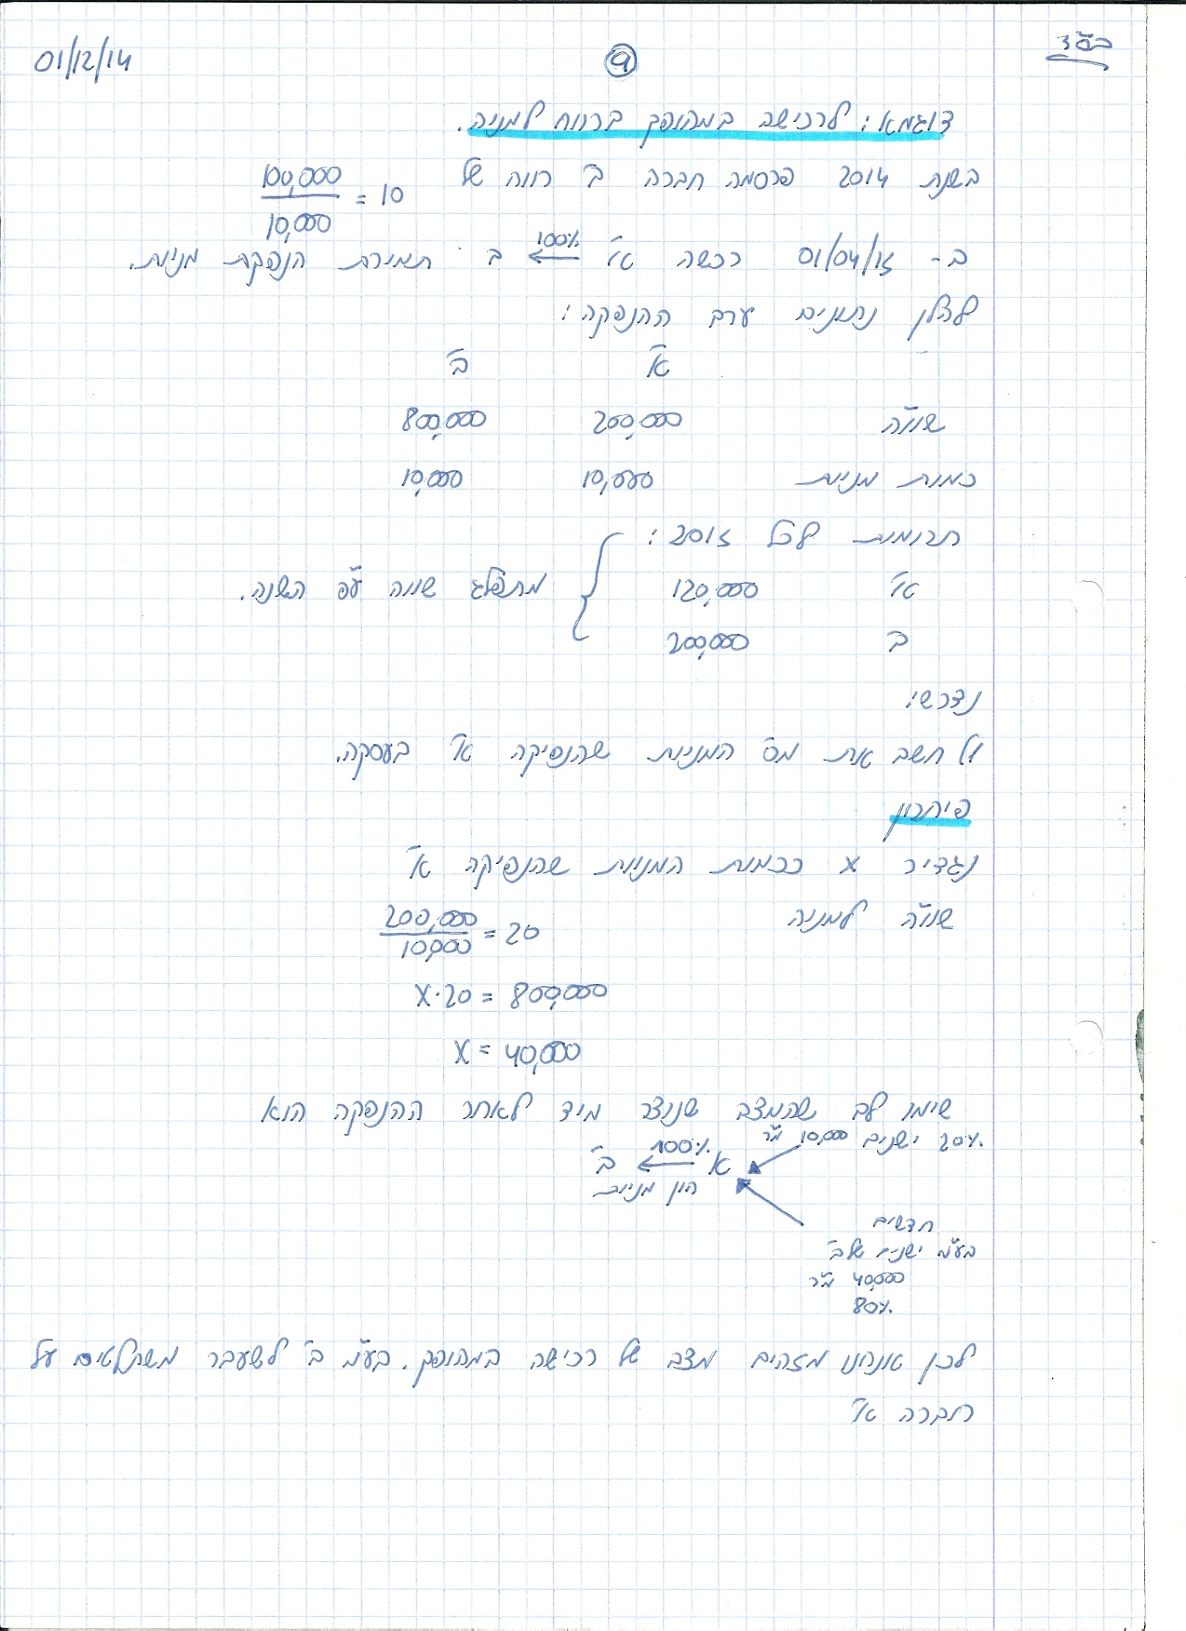
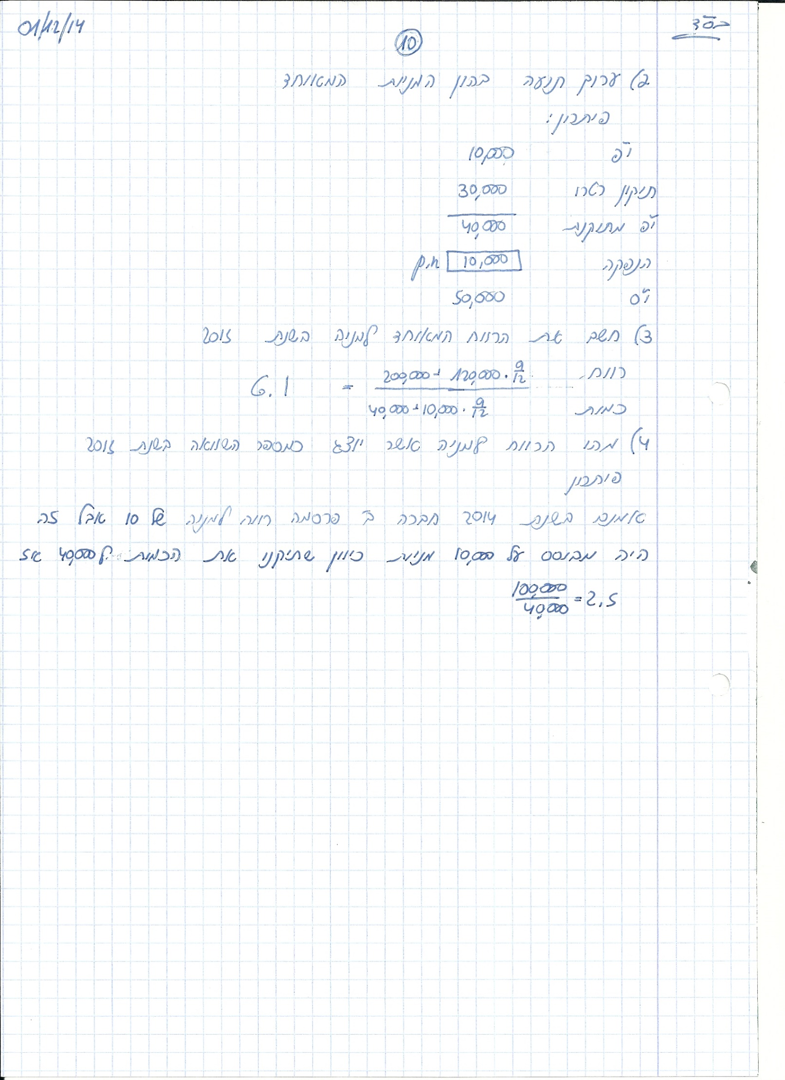
סוגיה 3- חישוב רווח למניה במצב של השפעה מהותית
התקן קובע כי נפעיל את אותו חישוב כמו במצב של דו"ח מאוחד ז"א שרווחי המשקיעה יכלול את רווחי האקוויטי המחושבים על סמך הרווח הבסיסי למניה של הכלולה ובחישוב הרווח המדולל למניה ניתן ביטוי להשפעת ני"ע ההמירים של החברה הכלולה

